ΕΝΩΣΗ
ΔΙΚΑΣΤΩΝ & ΕΙΣΑΓΓΕΛΕΩΝ
ΠΡΩΤΟΔΙΚΕΙΟ ΑΘΗΝΩΝ
(ΠΡΩΗΝ ΣΧΟΛΗ ΕΥΕΛΠΙΔΩΝ)
ΚΤΙΡΙΟ 6 –ΓΡΑΦΕΙΟ 210
ΤΗΛ: 2132156114- FAX 210 88 41 529
e- mail: endikeis@otenet.gr

Αθήνα, 22-03-2024

Συλλυπητήρια ανακοίνωση για την απώλεια
του Εισαγγελέα του Αρείου Πάγου ε.τ. Δημητρίου Λινού

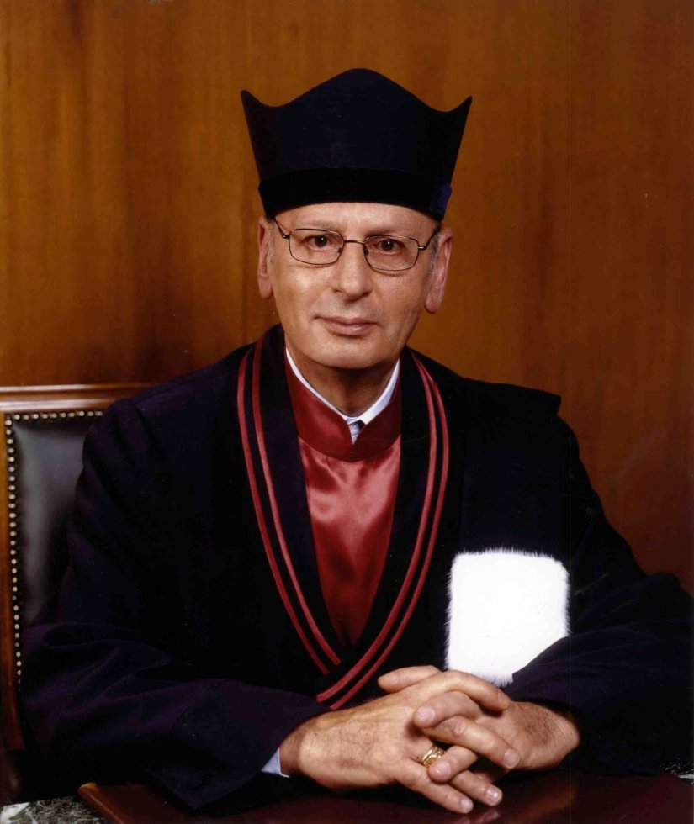

Το Διοικητικό Συμβούλιο της Ένωσης Δικαστών και Εισαγγελέων εκφράζει τη θλίψη του για την απώλεια του Δημητρίου Λινού, Εισαγγελέα του Αρείου Πάγου ε.τ., ο οποίος απεβίωσε στις 21-3-2024.
Ο αείμνηστος Δημήτριος Λινός με τις γνώσεις του και την ευγένειά του συνέβαλε με το δικό του ξεχωριστό τρόπο στον καθημερινό αγώνα της απονομής του Δικαίου.
Ο Δημήτριος Λινός γεννήθηκε το 1939 στη Χίο, όπου και πραγματοποίησε τις εγκύκλιες σπουδές του. Το έτος 1957 εισήχθη στη Νομική Σχολή του Πανεπιστημίου Αθηνών, ενώ τον Ιανουάριο του έτους 1967 εισήλθε στο Δικαστικό Σώμα, επιτυχών πρώτος στο σχετικό διαγωνισμό και διορίστηκε Πάρεδρος στο Πρωτοδικείο Αθηνών.
Διήλθε όλους τους βαθμούς της Δικαιοσύνης και τον Ιούλιο του 2002 επελέγη από το Υπουργικό Συμβούλιο Αντιπρόεδρος του Αρείου Πάγου, ενώ τον Ιούλιο του 2003 επελέγη στο ανώτατο αξίωμα του Εισαγγελέα του Αρείου Πάγου. Την 1^{η} Ιουλίου 2006 αποχώρησε από την Υπηρεσία, λόγω συμπλήρωσης του ορίου ηλικίας, έχοντας υπηρετήσει τη Δικαιοσύνη επί 40 έτη.
Κατά το έτος 1975 πρωτοστάτησε, με άλλους συναδέλφους, στην επαναλειτουργία της Ένωσης Δικαστών και Εισαγγελέων και εκλέχθηκε μέλος του Δ.Σ. και του Προεδρείου της.
Ήταν μέλος επιστημονικών και πολιτιστικών εταιριών και είχε λάβει μέρος σε νομοπαρασκευαστικές επιτροπές και σε επιστημονικά συνέδρια στην Ελλάδα και στο εξωτερικό.
Είχε τιμηθεί από τον Πρόεδρο της Δημοκρατίας με τον Ανώτερο Ταξιάρχη του Τάγματος της Τιμής, από τον Οικουμενικό Πατριάρχη με το Σταυρό του Αγίου Ανδρέα και από τον Πρόεδρο της Λιθουανίας με το ανώτερο παράσημο Πολιτισμού και Αθλητισμού.
Ήταν έγγαμος και πατέρας τριών τέκνων του Ζαννή, του Χριστόφορου, που είναι συνάδελφος Εφέτης, και του Στυλιανού – Μαρκέλλου.
Η εξόδιος ακολουθία θα τελεσθεί στις 27-3-2024, ημέρα Τετάρτη και ώρα 11.00 στο Κοιμητήριο Κηφισιάς (Ιερός Ναός Αγίου Τρύφωνος).
Η Ένωση Δικαστών και Εισαγγελέων εκφράζει θερμά συλλυπητήρια σ’ όλη την οικογένειά του και ιδιαίτερα στον συνάδελφο υιό του, Πρόεδρο του Τριμελούς Συμβουλίου Διεύθυνσης του Πρωτοδικείου Αθηνών, κ. Χριστόφορο Λινό, Εφέτη.

Για το Διοικητικό Συμβούλιο
